3

Задача называется: « Транспортная сеть. Алгоритм Форда — Фалкерсона. Вот это кофе! (6)».
Итак, общество Конора Эрманос и К° располагает в портах Веракрус, Тампико, Туспан и Кампече запасами кофе, на который оно получило заказы импортеров из Дюнкерка, Бордо, Сен-Назера и Гавра. Имеются в распоряжении следующие запасы:
Веракрус — 120 т; Тампико — 100 т; Туспан — 100 т; Кампече —100 т.

Налагаются следующие требования по доставке:
Дюнкерк — 100 т; Бордо — 80 т; Сен-Назер — 90 т; Гавр — 150 т.

Различные суда покидают один из портов атлантического побережья Мексики, направляясь во французские порты назначения; их грузоподъемность приведены ниже в табл. 1.
Таблица 1
Порт отправления | Порт назначения | Дюнкерк | Бордо | Сен-Назер | Гавр
Порт отправления | Порт назначения | Е | F | G | Н
Веракрус | А | 70 | 30 | 20 | 0
Тампико | В | 50 | 40 | 10 | 0
Туспан | С | 0 | 20 | 40 | 80
Кампече | D | 0 | 20 | 40 | 80

Судно, идущее из Веракруса в Дюнерк, может перевезти 70 т; однако судов, идущих из Веракруса в Гавр, не имеется (или если такое судно существует, то оно не обладает соответствующей грузоподъемностью). В таких случаях говорят, что пропускная способность от A к H равна нулю.
4
Можно заметить, что грузоподъемность судов, входящих в различные французские порты назначения, превышает требования, а грузоподъемность судов, отправляющихся из различных мексиканских портов, не меньше имеющихся в распоряжении запасов.
Поставим следующую задачу. Абстрагируясь от стоимости перевозок (можно считать, что стоимость перевозки из Веракруса или любого другого мексиканского порта в Гавр, Сен-Назер, Дюнкерк или Бордо практически одна и та же), попытаемся максимально удовлетворить требованиям по доставке.

где К – количество ячеек,
Full range: 9.

По горизонтали - сколько тонн кофе входит в порт, по вертикали – сколько тонн кофе выходит в порт.
Способность(грузоподъемность).Например, если в i=1входит 120 тонн, то и из j=1 выходит: 70 + 30 + 20 = 120 тонн.

5
Вспомогательные функции:

Для того чтобы сделать задачу более интересной, можно предположить, что некоторые требования первостепенны: например, 80 г, предназначенных Бордо, и 150 т — Гавру.
Мы увидим, что это ограничение ничем не изменяет процедуру оптимизации. Легко начертить схему, или граф, следующим образом.
1. Каждый порт отправления связан ориентированной стрелкой или дугой с портами назначения; дуге приписано число, представляющее пропускную способность, т. е. объем груза, который может быть перевезен по этому пути. Само собой разумеется, что нельзя начертить никакой дуги между портом отправления и портом назначения, если нет судна, осуществляющего связь, или же если существует судно с грузоподъемностью, равной нулю.
2. Вспомогательная точка О связана с каждым портом отправления дугой, имеющей в качестве пропускной способности величину наличного запаса в этом порту.
3. Каждый порт назначения связан с вспомогательной точкой Z дугой, пропускная способность которой равна требованию по доставке в этом порту.
Получают, таким образом, транспортную сеть, изображенную на рис. 1 (числа, обведенные рамкой, первостепенны). Задача состоит теперь в том, чтобы найти максимальную величину — максимальный поток, который можно перевезти из О в Z.
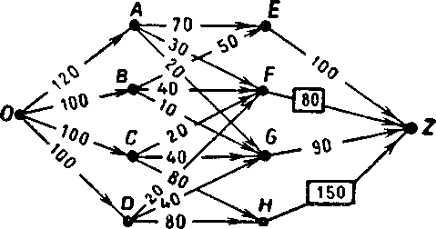
Рис. 1.

6

Найдем сначала полный поток, т.е. такой поток, что каждый путь из О в Z содержит по крайней мере одну насыщенную дугу.
Это сделать крайне просто: исходя из какого-нибудь потока, проверяют, существует ли путь, не содержащий ни одной насыщенной дуги. Если это так, увеличивают на единицу поток по этому пути; далее поступают таким же образом до тех пор, пока каждый из путей такого типа не будет содержать по крайней мере одну насыщенною дугу.

Уменьшить поток, ведущий в вершину i на 1. Функция уменьшения.

7

где i = 0, 1,…, 9,
(S=0) – пока ненулевой присваивать,
n, T – локальная переменные.

Создать матрицу потоков (с возможными остатками в вершинах). Она будет без недостатков, но с остатками.
T распределяет по максимуму остатки, из которой направлен поток.

8

В H из C и D выходило по 80 тонн, а теперь выходит 40, так как в C и D входило по 100, а выходило по 140, теперь я улучшила это.

Матрица М1 – матрица без недостатков и без остатков, но может быть с ненасыщенными потоками.
В F и G входило по 110 тонн, а необходимо 80 и 90, поэтому я уменьшила поток, идущий в эти вершины, соответственно в 1 вершине тоже необходимо было уменьшить поток. Аналогично с вершиной E.

9
Full проверяет насыщенность пути.

Насыщенная матрица (хотя бы одна дуга насыщена в любом пути).
Удовлетворим теперь первостепенным требованиям. Чтобы удовлетворить требованию в H, насытим дугу HZ припишем пути ODHZ поток 80 (насы
10
щающий DH), пути OCHZ — поток 70, не насыщающий никакой дуги, кроме HZ. Действуя таким образом, мы будем иметь, например, схему, изображенную на рис. 2 (могут существовать и другие схемы). Насыщенные дуги указаны двойными стрелками.
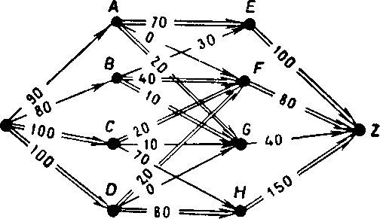
Рис. 2.

Легко проверить, что не существует никакого пути, который не содержал бы по крайней мере одну ненасыщенную дугу, а также, что общий поток, входящий в любую точку, равен выходящему из нее потоку.
В приведенном примере удовлетворены требования в Е, F, Н, но не в G.

Теперь нужно улучшить поток. Пометим знаком + точку О и через +O — точки, связанные с О ненасыщенной дугой; здесь такими точками будут А и В. Вообще, если точка X только что была помечена, помечаем через +X точки, которые связаны с X ненасыщенными дугами, исходящими из X, через -X — точку начала каждой дуги, входящей в X, поток в которой не нуль. Когда такая процедура приводит к тому, что точка Z оказывается помеченной, поток не будет мак
11
симальным. Приведенный пример таков, что А к В будут помечены через +О (ОА и OВ не насыщены); затем F — через +А (AF не насыщена), Е будет помечено через +В (BE не насыщена); С и D —через — F (CF и DF имеют поток, не равный нулю); G — через +С или +D (дуги CG и DG не насыщены); Z будет помечено через +G (GZ не насыщена).

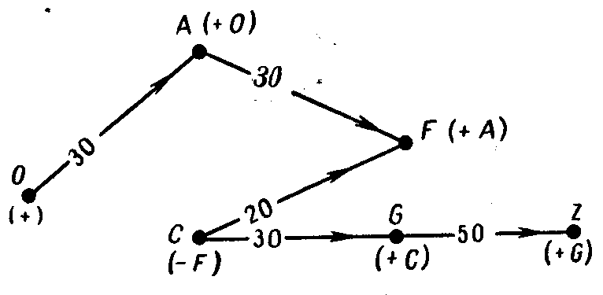
Рис. 3.

Размечаем поток:
+1 - вершину 0
+(i+1)- вершины, связанные с помеченной i-й ненасыщенной дугой
-(i+1) - вершины, имеющие непустой поток в помеченную вершину i

12

Выбрать маршрут из К-1 в 0.

14

Рис. 4. 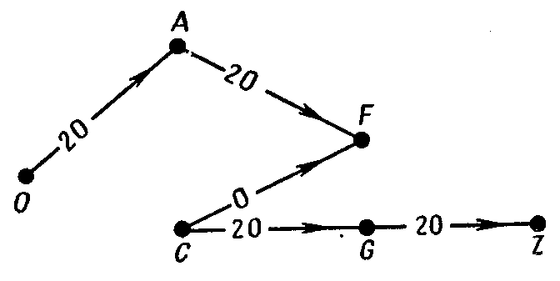

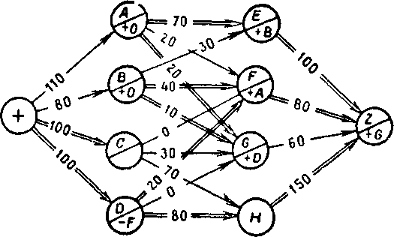
Рис. 5.
Возьмем одну из последовательностей помеченных точек: О, F(+A), C(-F), G( +C), Z(+G), как это показано на рис. 3. Если начало дуг помечено знаком +, они будут нести поток, который можно к ним добавить, учитывая предыдущее распределение. Например: ОА несет 30, так как 120 - 90 = 30; если начало помечено знаком -, дуги будут нести такой же поток, как и в предыдущем распределении. Легко видеть (рис. 4), что можно добавить 20 к потоку из О в F при условии уменьшения на 20 потока из С в F и увеличения на 20 потока из С в Z. Отсюда получается новый рисунок, где условие равенства входящих и выходящих потоков по-прежнему будет удовлетворяться (рис. 5) и при этом поток будет улучшен.
На рис. 5 легко пометить точку Z; таким образом, имеется не максимальный поток. Действительно, достаточно написать: О, A(+O), F(+A), D(-F), G(+D), Z(+F), следовательно, возможно продолжение процесса улучшения…
Улучшить маршрут Path с пометками Mark

15

Проверка улучшающей функции.
Построить наилучший маршрут

16
Улучшать, пока не улучшится. ОК – признак того, что можно улучшить.

Без учета первостепенных требований.
Улучшить больше нельзя.
Полный поток для этого случая (для В2 улучшенный).
Итак, установить оптимальное распределение потоков грузов или максимальный возможный поток (максимальную загрузку судов).
Без учета первостепенных требований.
17

Полный поток для этого случая

Построить лучший маршрут с учетом требований:
приоритетность поставки 150т в Гавр

Граф, изображенный в задании (рис.2).

18

Пометки для улучшения, ничего нельзя больше улучшить.

Полный поток для этого случая. По величине совпадает с предыдущим.

19
Итак, в данной работе я попыталась решить проблему нарушения гармонии соблюдения баланса интересов покупателей и производителей товара. В результате в Дюнкерк было доставлено 100 тонн кофе, в Бордо – 80, в Сен-Назер – 70, в Гавр – 150, что в близком приближении соответствует заказам данных импортеров.
Я попыталась выбрать наиболее эффективный вариант доставки с учетом всех ограничений, связанных с интересами потребителей, поставщиков, пользуясь программой «Маткад».
Таким образом, транспортная сеть по доставке кофе, практически не нарушающая гармонию соблюдения баланса интересов обеих сторон, построена.

